Programa Município VerdeAzul - PMVA

DIRETIVA
ESGOTO TRATADO

Município | TAQUARITINGA
Mapa | https://www.google.com.br/maps
RA | Araraquara
UGRHI | Tietê/Batalha
Dados municipais (IBGE, 2010) | População: 53.988 habitantes  Área: 594,335 Km²
Experiência

Início de operação da Estação de Tratamento de Esgoto de Taquaritinga.

Experiência e o PMVA

Experiência que concedeu 7.76 pontos na Diretiva Esgoto Tratado no Ciclo 2015 do PMVA.

Objetivo(s)

Promover um eficiente tratamento do esgoto, essencial para a saúde pública e para a preservação do meio ambiente, com a remoção da carga orgânica em relação à carga potencial gerada pela população urbana, englobando a coleta, o afastamento, o efetivo tratamento e a destinação dada aos lodos gerados nas estações de tratamento.

Gestor(es) da Experiência

Serviço Autônomo de Água e Esgoto de Taquaritinga – SAAET.

Início da Experiência e Situação

2015 – em desenvolvimento.

Descrição

A ação consiste na inauguração de operação da Estação de Tratamento de Água e Esgoto do Município de Taquaritinga.

O Serviço Autônomo de Água e Esgoto de Taquaritinga iniciou a operação da Estação de Tratamento de Água do Município após a promulgação da Lei nº 4.260 de 2015, que concedeu à Autarquia o uso do sistema pelo prazo de vinte anos.

Com a operação, 100% do esgoto coletado na cidade pode ser tratado e devolvido ao rio Ribeirão dos Porcos.

O sistema tem sua capacidade estimada até o ano de 2031 (conforme população projetada).

Após a operação da Estação de Tratamento de Água e Esgoto do Município de Taquaritinga, o Indicador de Coleta e Tratabilidade de Esgoto da População Urbana do Município – ICTEM passou de 2,21 (em 2014) para 9,70 (em 2015).

O ICTEM, calculado pela Companhia Ambiental do Estado de São Paulo, traduz a situação do sistema de esgotamento sanitário, verificando a efetiva remoção da carga orgânica em relação à carga potencial gerada pela população urbana, englobando também a coleta, o afastamento, o tratamento dos esgotos, e a destinação dada aos logos gerados, além dos impactos causados aos corpos hídricos receptores dos efluentes.

Os elementos considerados para o cômputo do ICTEM encontram-se no Manual PMVA, disponível no site da Secretaria de Estado do Meio Ambiente.

Metodologia

Os serviços de água e esgoto do Município, originalmente, ficavam sob responsabilidade da Prefeitura de Taquaritinga. Em 1970, estes serviços foram desmembrados da Municipalidade e, diante desta decisão, o SAAET – Serviço Autônomo de Água e Esgoto de Taquaritinga foi criado em 19 de outubro de 1970, pela Lei n° 1.129.

Os primeiros funcionários foram transferidos da Prefeitura para o Serviço Autônomo de Água e Esgoto. Também foi transferido para a nova autarquia o patrimônio que era utilizado pela Prefeitura de Taquaritinga nestas atividades.

Até 2014, a nota ICTEM do Município de Taquaritinga era considerada baixa (média de 2,90) e, em 2015, após a inauguração da ETE, a nota ICTEM passou a ser de 9,70.

Localizada na Fazenda Grama, na zona rural do Município, a estação tem capacidade para tratar 100% dos esgotos domésticos de até 68,6 mil habitantes, que até então eram lançados in natura no córrego Ribeirãozinho, afluente direto do rio Ribeirão dos Porcos, onde é realizada a captação de água para o abastecimento público.

A obra faz parte do programa Água Limpa, coordenado pelo Departamento de Águas e Energia Elétrica – DAEE, consistindo num investimento de R$ 14,3 milhões para a implantação do complexo, que inclui sistema de tratamento de esgoto por lodo ativado com aeração prolongada, com dois reatores UASB, dois filtros biológicos aeróbicos, dois tanques de decantação secundária e um sistema de desinfecção por cloração, uma estação elevatória, 110 metros de linha de recalque e 390 metros de emissário de esgoto tratado.

O Município de Taquaritinga possui, ainda, três estações compactadas de tratamento de esgoto em cada um dos seus distritos – Jurupema, Guariroba e Vila Negri – as quais também realizam tratamento de esgoto antes do retorno aos corpos hídricos.

Desafio(s)

Manter a eficiência do tratamento na ETE, visando melhorar a qualidade da água do corpo hídrico receptor.

Resultado(s)

- 100% de coleta e de tratamento do esgoto da população urbana do Município de Taquaritinga;

- Indicador de Coleta e Tratabilidade de Esgoto da População Urbana do Município – ICTEM de 9,70 (em 2015);

- Início do processo de revitalização de toda a Bacia Hidrográfica, pois, pela operação da ETE, o rio Ribeirão dos Porcos deixa de receber mais de 90 toneladas de carga poluidora por mês (este rio é afluente direto do rio Tietê);

- Melhoria da qualidade de vida e possibilidade de chegada de novos empreendimentos que exijam a existência de sistema de tratamento de esgoto no Município.

Equipe(s)/Área(s) envolvida(s)

Serviço Autônomo de Água e Esgoto de Taquaritinga – SAAET;

Departamento de Águas e Energia Elétrica – DAEE.

Beneficiário(s)

Município de Taquaritinga.

Fonte(s)

Companhia Ambiental do Estado de São Paulo – CETESB e site da SAAET.

Validação da Ficha

Junho. 2016

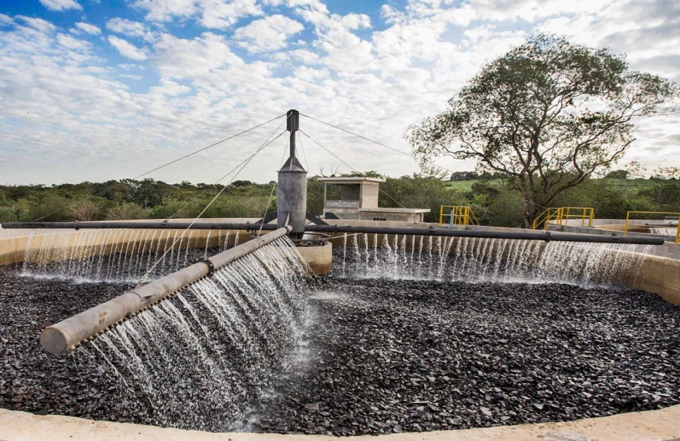
Decantadores em manutenção – site Portal do Governo do Estado de SP

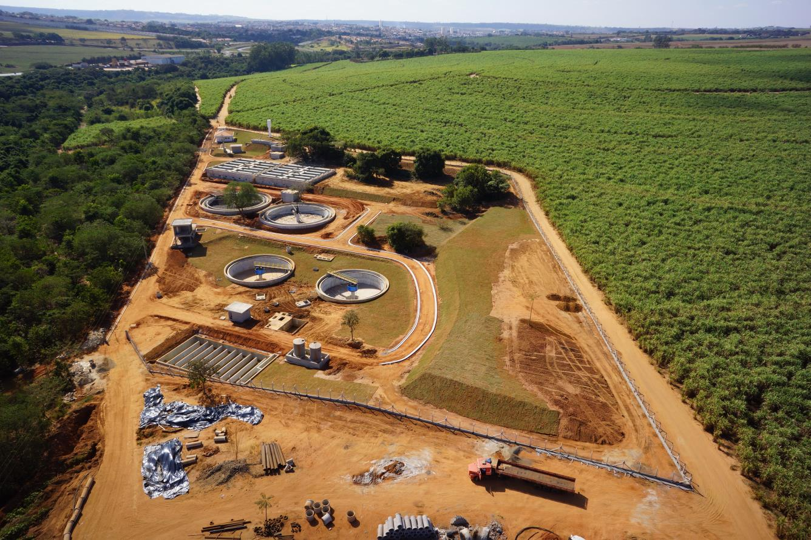
Estação de tratamento em construção – acervo da Prefeitura de Taquaritinga

